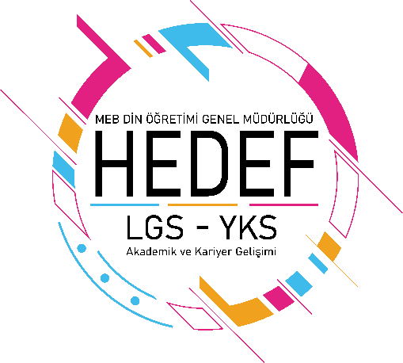

**HEDEF LGS-YKS**

**İL REHBERLİK KOORDİNASYON BİRİMİ**

**TOPLANTI TUTANAĞI**

**26/09/2024**

**GÜNDEM:** “Hedef YKS-LGS Birim Toplantısı ”

**GÜNDEM MADDELERİ:**

**Toplantı Öncesi Yapılması Gerekenler**

1. Hedef LGS – YKS projesinin yürüten okulların listelerinin oluşturulması.
2. Din Öğretiminden sorumlu Şube müdürü başkanlığında il Rehberlik Koordinatörü ve İmam Hatip okullarında görev yapan Hedef LGS koordinatörleri ile İl bazlı Hedef LGS zümre kurulu toplantısının tarihinin belirlenmesi.
3. İlk toplantıya katılacaklar listesine okul müdürleri ve okul koordinatörlerinin dahil edilmesi.
4. Toplantı yeri ve tarihi konusunda için üst yazı gönderilmesi.
5. **TOPLANTI GÜNDEMİ:** 
   1. Açılış ve yoklama
   2. Okul koordinatör bilgilerinin okul kurum takip sistemi (KTS) üzerinden güncellenmelerini sağlamak.
   3. İl Okul koordinatör gruplarının oluşturulması
   4. Eylül- Ekim ayı faaliyetleriyle ilgili bilgilendirme yapmak.
   5. DYK ve bir üst öğrenime hazırlık çalışmaları,
   6. Kamplar, tanıtım faaliyetleri,
   7. Sınav Soru Rehberliği çalışmaları,
   8. Ölçme değerlendirme çalışmaları,
   9. Tecrübe aktarımı şeklinde düzenlenecektir.
   10. Alınan kararların okul koordinatörlerine matbu şekilde bildirilmesi.
   11. Temenniler

**ALINAN KARARLAR:**

1. 28 imam hatip ortaokulumuz ve ilimizdeki tüm Anadolu imam hatip liselerimizde Hedef LGS – YKS projesi yürütülmesine karar verildi
2. **Şube müdürümü Mehmet Hanifi ÖGE başkanlığında toplantının 26.09.2024 tarihinde yapılacağı kararlaştırıldı**
3. **Toplantımıza il milli eğitim müdürü şube müdürleri ve okul müdürleri katılım sağladı**
4. **Üst yazıyla proje kapsamındaki bütün okullara toplantı gündem maddeleri, toplantı saati ve yeri hakkında bilgi verildi.**
5. A.) Açılış ve yoklama yapıldı

b.) KTS hakkında bilgi verilerek yeni koordinatörlerin eklenmesi sağlanarak güncelleme yapıldı.

c.) geçen yıl kurulan grupların güncellenme işlemleri yapıldı

d.) Hedef LGS – YKS uygulama kılavuzu baz alınarak yapılacak faaliyetler hakkında bilgilendirmeler yapıldı. Süreç içerisinde yaşanabilecek problemler hakkında konuşuldu ve oluşturulan whatsapp grupları üzerinden destek alabilecekleri ifade edildi

e.) Özellikle dışarıdan destek alamayan bütün öğrencilerin DYK kurslarına katılımı hususu görüşüldü. Bu kurslara öğrenci devamını sağlanması için branş öğretmenlerinin öğrencileri motive etmesi gerektiği ifade edildi.

f.) Ara tatillerde il içi ve iller arası ders çalışma kamplarının önemi anlatıldı. Bu konuda yardıma ihtiyacı olan okullar varsa il koordinatörüyle iletişime geçebileceği söylendi.

Görünürlük faaliyetleri için okul web sitesinin aktif kullanılması ve sosyal medya platformlarında paylaşımlar yapılması faydalı olacağı ifade edildi. Özellikle Hedef LGS – YKS projesi kapsamında yapılacak çalışmalarda afiş ve broşürlerin hazırlanması gerektiği ve dokümanlarda Hedef LGS – YKS logosunun kullanılması söylendi

g.) Özellikle 8. Sınıf öğrencilerimizin hepsini kapsayacak şekilde öğrenci koçluğu ve eğitim danışmanlığı hizmeti verilmesi ifade edildi. Bu konuda bütün öğretmenlerden destek alınmasının gerekliliği belirtildi.

h.) Öğrencilerimizin akademik seviyesinin tespiti ve gelişimini izlemek amacıyla din öğretimi partalından istifade edilerek testlerin hazırlanabileceği söylendi.

i.) Okullardaki farklı çalışmalar ve yapılan çalışmalar paylaşıldı. Karşılaşılan problemler ifade edildi ve çözümler hakkında konuşuldu.

j. ) Toplantı kararları matbuşekilde kurulan gruplarda paylaşıldı.